Arbre
Fait par Charli Poulin
Nom de l’arbre : Épinette noire
Autre nom : Sapinette noire
Nom scientifique : Picea Mariana
Usage : Pâte à papier

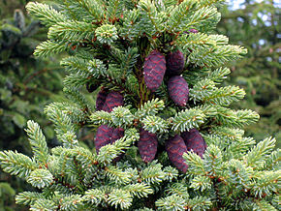
Photo 1 :

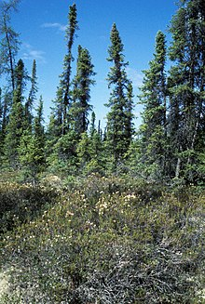

Photo 2 :

Identification : Conifère à aiguille persistantes et isolées, alternes, quadrangulaires et avec duvet
Classification :
Classification
^{Règne} | ^{Plantae}
^{Sous-règne} | ^{Viridaeplantae}
^{Infra-règne} | ^{Streptophyta}
^{Division} | ^{Tracheophyta}
^{Sous-division} | ^{Spermatophytina}
^{— non-classé —} | ^{Gymnospermae}
^{Classe} | ^{Pinopsida}
^{Ordre} | ^{Pinales}
^{Famille} | ^{Pinaceae}
^{Genre} | ^{Picea}

